重温红色历史 缅怀革命英烈 坚定理想信念——体育部直属党支部桐柏县参观学习
为传承优良传统，弘扬奉献精神，加强廉政教育，11月24日，体育部直属党支部组织参观桐柏英雄纪念碑及革命纪念馆，开展党员参观学习活动。

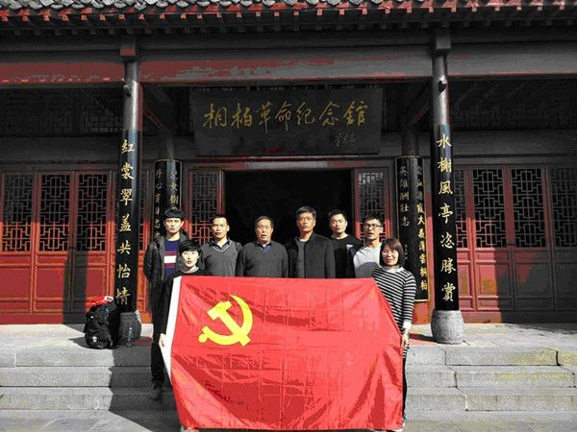

淮河发源地桐柏县是河南省九个革命老根据地(苏区)县份之一，是全国百家红色旅游经典景区之一。刘少奇、李先念以及304位元帅、将军曾在此工作和战斗过。此次活动在桐柏英雄纪念碑前拉开序幕，一座丰碑见证了一段浴血奋战的历史，在李先念题名的“革命英雄纪念碑”下，体育部直属党支部全体党员及教工缅怀了老一辈共产党人不畏艰险、艰苦奋斗的革命精神，向英勇牺牲的革命烈士默哀。随后，同志们怀着崇敬的心情，来到桐柏革命纪念馆。革命纪念展馆分为淮源星火、红旗漫卷、抗日烽烟、中原伟业、桐柏霞光五个篇章，在讲解员的细致讲解下，大家深入了解了革命先烈为解放桐柏浴血奋战的历史。
支部书记张有智同志在活动中表示：“一定要坚定理想信念，继承和发扬先烈们坚韧不拔、公而忘私、顽强拼搏、勇往直前的大无畏精神，结合新形势下教育工作特点，积极探索，勇于创新，做无愧于革命先烈，无愧于党和伟大时代的党员干部。”

